1.1. DIAGNÓSTICO POR ENTIDAD
Problemática de la UMV (Unidad de Mantenimiento Vial)
En el presente documento nos centraremos en el siguiente problema: “Deficiente estado de infraestructura del espacio Público para la Movilidad de la Ciudad Capital”, generado por aspectos como:
- Baja asignación de recursos para el mantenimiento de vías locales e intermedias y rurales, andenes y ciclo-infraestructura.
- Dualidad de funciones entre entidades
- Deficiente estado de la maquinaria propiedad de la UMV
Como se verá en el aparte dedicado a la dualidad de funciones, la UMV tiene competencia directa o indirecta en todos los componentes del Espacio Público para la movilidad.
Deficiente estado de infraestructura del espacio Público para la Movilidad de la Ciudad Capital
Según las estadísticas publicadas oficialmente en la página del Instituto de Desarrollo Urbano (IDU) la malla vial presenta la siguiente condición:
Figura 1. Estado de la malla vial de Bogotá, por porcentaje en cada clasificación
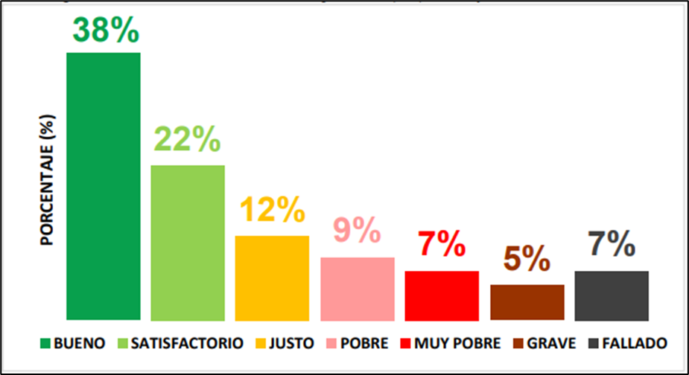
Fuente: Boletín Técnico de Malla Vial publicado por el Instituto de Desarrollo Urbano (IDU) 2023-I
Se puede identificar que el 40% de la malla vial se encuentra en el rango de estados entre el Justo y el Fallado, que corresponden a 4.795,7 kilómetros Carril (Km-carril), que requieren intervenciones de mantenimiento periódico, rehabilitación, reconstrucción y construcción. Y en razón a que los pavimentos sufren un deterioro natural por las condiciones climáticas y de cargas por el tráfico, el 60% que se encuentran en el rango de estados entre Bueno y Satisfactorio (8.398,7 km-carril) requieren mantenimiento rutinario para garantizar un el periodo de vida útil.
Las estadísticas de la UMV-IDU muestran el siguiente comportamiento del estado de la malla vial en el período 2014-2021:

Figura 2. Variación porcentual del estado de la malla vial

Fuente: Elaboración propia de la UMV con base en información IDU. Datos con corte a junio de 2022.
Mediante la aplicación de modelos de priorización se ha podido mantener el estado general bajo control, pero normalmente los planes de desarrollo distrital plantean metas para Conservación de la malla vial alrededor de los 2000 Km-carril para los 4 años, es decir, aproximadamente 500 Km-carril por año, lo cual claramente no cubre la necesidad dado que la tasa de deterioro de los pavimentos es mayor a dicha cifra.
Figura 3. Ejemplo del comportamiento esperado de un pavimento en servicio.
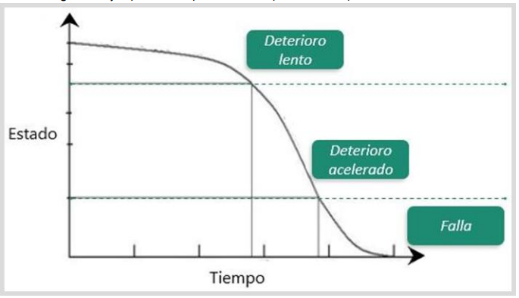
Fuente: Revista de la construcción SCIELO, citado por Idu en SigIdu

La situación del Espacio Público no es muy diferente:
Tabla 1. Estado espacio público de Bogotá D.C., por localidad (2022)
LOCALIDAD | BUENO | REGULAR | MALO
Antonio Nariño | 57% | 27% | 15%
Barrios Unidos | 56% | 32% | 12%
Bosa | 64% | 28% | 8%
Chapinero | 74% | 22% | 4%
Ciudad Bolívar | 73% | 23% | 5%
Engativá | 62% | 28% | 10%
Fontibón | 59% | 31% | 11%
Kennedy | 49% | 31% | 20%
La Candelaria | 87% | 13% | 1%
Los Mártires | 46% | 39% | 15%
Puente Aranda | 47% | 35% | 18%
Rafael Uribe Uribe | 59% | 31% | 10%
San Cristóbal | 64% | 29% | 8%
Santa Fe | 73% | 21% | 6%
Suba | 52% | 31% | 16%
Teusaquillo | 63% | 26% | 11%
Tunjuelito | 53% | 30% | 17%
Usaquén | 54% | 33% | 13%
Usme | 57% | 33% | 11%
Total | 58% | 30% | 12%
Fuente: IDU, SIGIDU con corte a junio de 2022.
Mientras el 58% del espacio público se encuentra en buen estado el 42% se encuentra en estado regular y malo.
- Escasez de recursos para el mantenimiento de vías locales e intermedias y rurales, andenes y ciclo-infraestructura.
Los análisis y modelaciones realizadas por la Unidad de Mantenimiento Vial (UMV), han logrado identificar de manera aproximada que para la Malla Vial Local e Intermedia de la ciudad se requiere alrededor de 2.2 billones de pesos para la conservación del total de los Km-carril con los que cuenta la ciudad. Adicionalmente, para las vías que requieren construcción en la malla vial local e intermedia se calculó una inversión de alrededor de los 5 billones de pesos. Es decir, para dejar el 100% de la Malla Vial Local e Intermedia en buenas condiciones de estado se requieren alrededor de 7.2 billones de pesos.
Si se realiza el análisis que incluya además de la malla vial, el espacio público y la ciclo infraestructura y en general la infraestructura por la que se desplazan vehículos, peatones y ciclistas, el problema del mal estado es mayor, los recursos asignados son insuficientes para garantizar, no solo la conservación con mantenimiento periódico y rehabilitación, sino también el mantenimiento rutinario que permita alargar su vida útil y así evitar el deterioro al punto de que las intervenciones sean más costosas.
Tanto la falta de recursos para la conservación en la malla vial como el deterioro natural son factores clave a tener en cuenta al evaluar el impacto del uso, la frecuencia del mantenimiento y el grado de deterioro en la infraestructura, que a su vez impacta el nivel de servicio a los usuarios y genera un ciclo nocivo en el que la falta de recursos genera inapropiadas medidas de conservación y mantenimiento que a su vez ahonda el mal estado de la malla vial, que a su vez genera una demanda mayor de recursos para reestablecer el buen estado de la infraestructura.
Las fuentes de financiación destinadas al mantenimiento son insuficientes y tienden a disminuir.
En el caso particular de los recursos destinados al mantenimiento de la malla vial, se presenta en los últimos años un declive persistente de los recursos provenientes de la principal fuente de financiación, la sobretasa a la gasolina y al ACPM (Ver cuadro 1). Estas contribuciones fueron ajustadas y transformadas de un porcentaje del valor por galón de gasolina y ACPM a unos valores fijos que se ajustan anualmente por aumentos del IPC, como lo establece el artículo 3° de la Ley 2093 de 2021. Por otra parte, surge la necesidad de una descarbonización del sector transporte y a nivel global un reemplazo de las energías no renovables provenientes de los hidrocarburos, lo que obliga a pensar en un reemplazo de estas fuentes de financiación y búsqueda de recursos adicionales.
Tabla 2. Estadísticas de recaudo anual de tributos administrados por la Dian
IMPUESTO GASOLINA Y ACPM
2016 | 3.747.952
2017 | 1.619.472
2018 | 1.517.546
2019 | 1.623.254
2020 | 1.322.732
2021 | 1.799.855
2022 | 2.186.240
2023 ** | 1.406.193
*cifras en millones de pesos corrientes **corte a julio 2023
Fuente: Portal Dian – Cifras de recaudo de tributos administrados. 2023.

- Dualidad de funciones entre entidades
Son múltiples los actores que intervienen en la labor de mantenimiento de la infraestructura del espacio público para la movilidad, cada uno de ellos lo hace con base en la normatividad que con el paso del tiempo se ha expedido desde distintos sectores. La falta de desarrollo de un esquema de coordinación afecta al ciudadano que presenta sus solicitudes de reparación de vías ante cualquiera de las Entidades que interviene el Espacio Público para la Movilidad y se ve sometido al traslado de Entidad en entidad con el argumento de falta de competencia legal.
En el caso de la UMV el Acuerdo 761 de 2020 y el Decreto 55 de 2021 establecen los siguiente: Competencias en el mantenimiento de Ciclo-infraestructura y la malla vial de la Ciudad
El artículo 95, del Acuerdo 761 de 2020, ajustó las funciones de la UMV, definiéndolas de la siguiente manera:
“a. Programar, ejecutar y realizar el seguimiento a la programación e información de los planes y proyectos de rehabilitación y mantenimiento de la malla vial intermedia, local y rural construidas y ejecutar las acciones de mantenimiento que se requieran para atender situaciones que dificulten la movilidad en la red vial de la ciudad.
b. Suministrar la información para mantener actualizado el Sistema de Gestión de la Malla Vial del Distrito Capital, con toda la información de las acciones que se ejecuten.
c. Atender la construcción y desarrollo de obras específicas que se requieran para complementar la acción de otros organismos y entidades del Distrito.
d. Ejecutar las obras necesarias para el manejo del tráfico, el control de la velocidad, señalización horizontal y la seguridad vial, para obras de mantenimiento vial, cuando se le requiera.
e. Ejecutar las acciones de adecuación y desarrollo de las obras necesarias para la circulación peatonal, rampas y andenes, alamedas, separadores viales, zonas peatonales, pasos peatonales seguros y tramos de ciclorrutas cuando se le requiera.
f. Ejecutar las actividades de conservación de la cicloinfraestructura de acuerdo con las especificaciones técnicas y metodologías vigentes y su clasificación de acuerdo con el tipo de intervención y tratamiento requerido (intervenciones superficiales o profundas”.
El Decreto 555 de 2021, a través del Parágrafo 1, aportó lineamientos para las intervenciones asociadas al mejoramiento de la movilidad de la red vial arterial, las cuales deberán ser planeadas y priorizadas de manera conjunta con el Instituto de Desarrollo Urbano.
Finalmente, el Artículo 156 Cualificación del Sistema Vial, del Decreto 555 de 2021. Definió que “todas las vías del sistema vial que lo requieran deberán ser objeto de cualificación de sus condiciones estructurales, urbanísticas y ambientales por parte de las entidades del sector movilidad”, y definió funciones, de la siguiente manera:
Tabla 3. Competencias del artículo 156 del decreto 555 de 2021.
Entidad | Intervención sobre componente
Instituto de Desarrollo Urbano | - Elaborar los proyectos de intervención y construcción de las calles de la malla de integración regional, de la malla vial arterial y de las mallas por donde circule el componente flexible del sistema de transporte público de la ciudad.  - Construcción de las calles de la malla intermedia y local, la red de cicloinfraestructura y la red de infraestructura peatonal.
Fondos de Desarrollo Local | - Elaborar proyectos y construcción de las calles de la malla local, la red de cicloinfraestructura y la red de infraestructura peatonal en articulación con el componente programático del presente Plan.
Unidad Administrativa Especial de Rehabilitación y Mantenimiento Vial. | Adelantar intervenciones de conservación del espacio público para la movilidad.  -Adelantar labores de conservación de la malla vial local, intermedia, rural, la red de cicloinfraestructura y la red de infraestructura peatonal. Con el fin de mejorar la gestión en las intervenciones, las entidades que por competencia desarrollen las mismas, coordinarán la planeación, programación, seguimiento e información de estas obras con la Unidad Administrativa Especial de Rehabilitación y Mantenimiento Vial.
Fuente: Decreto 555 de 2021 “Plan de Ordenamiento Territorial”. Artículo 156.
El Decreto 555 de 2021, asignó competencias asociadas a la conservación de la red vial, dejando un aparente orden en el que la única entidad competente para coordinar las intervenciones es la UMV.

- Deficiente estado de la maquinaria propiedad de la UMV
El modelo de operación de la UMV está basado en la ejecución directa, que garantiza su capacidad de reacción ante situaciones de emergencia que afecten la movilidad en la ciudad.
La entidad cuenta con personal de planta (trabajadores oficiales), vehículos, maquinaria y plantas de mezcla de asfalto y de concreto propios, y adquiere los insumos por grandes volúmenes, todo lo anterior le permite programar y ejecutar intervenciones misionales, pero también reaccionar ante las eventualidades que surjan en la ciudad. A modo de ejemplo deslizamientos que obstruyan vías.
Pero para que este modelo funcione se requiere que la capacidad operativa, entendida como la disponibilidad de vehículos para transportar las cuadrillas de trabajadores y los materiales, y la maquinaria para procesar los insumos, sea permanente e inmediata. Debido a las condiciones actuales del parque automotor y de maquinaria la capacidad operativa se ha visto reducida.
El parque automotor y de maquinaria de propiedad de la UMV está conformado por 243 unidades que se distribuyen por tipo así:

Figura 4. Conformación del parque automotor y de maquinaria
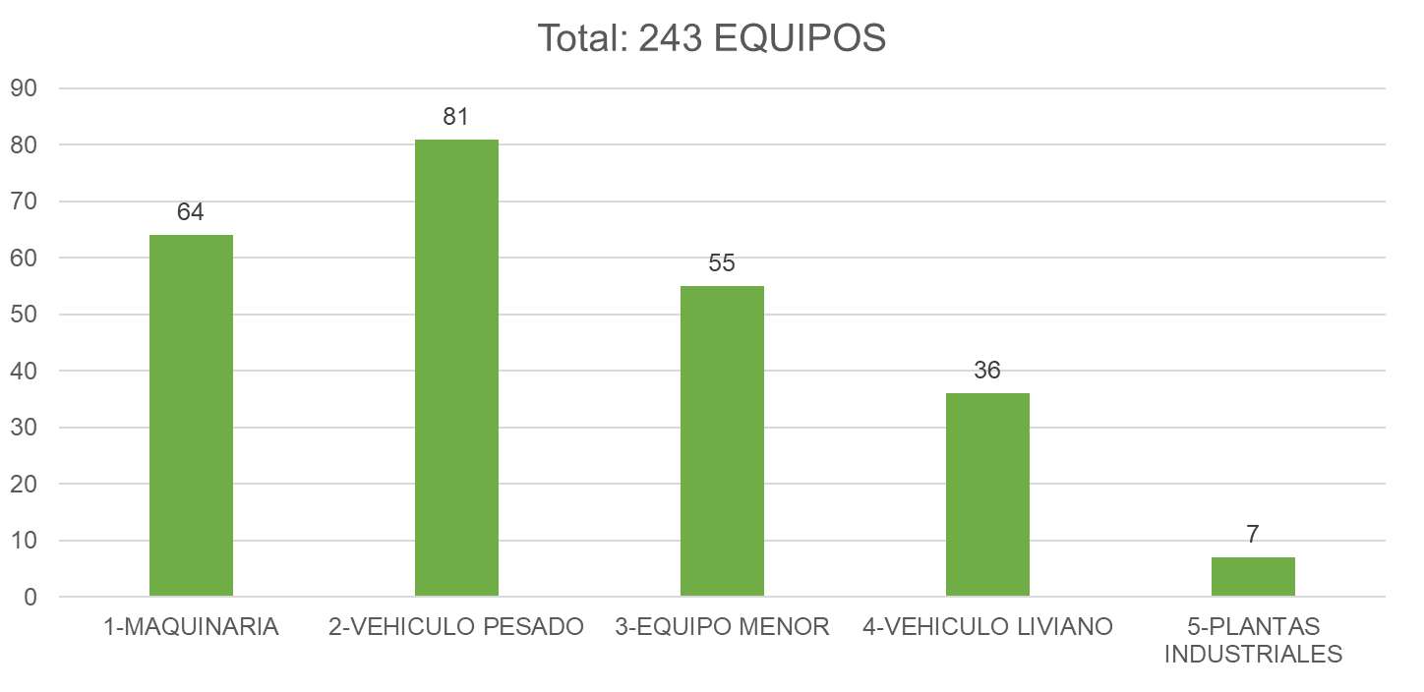
Fuente: UMV planilla de disponibilidad (junio 30 de 2023)

La vida útil del equipo de transporte, la maquinaria y equipo en general de propiedad de la UMV, está estimada de 5 a 10 años.

La edad de los vehículos de propiedad de la UMV supera la vida útil inicialmente calculada, lo cual conlleva gastos de mantenimiento superiores que en algunos casos hace antieconómica su operación.

Figura 5. Edad promedio del parque automotor.
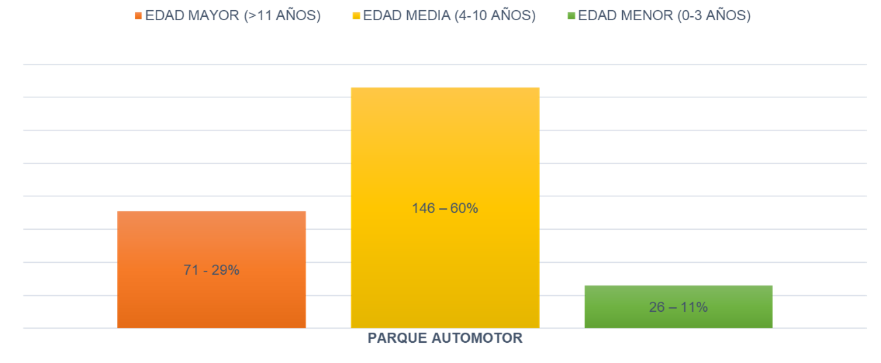Fuente: Planilla de disponibilidad Corte 30 de junio de 2023

- 71 unidades comprendidas entre vehículos, equipos y maquinaria, las cuales corresponden al 29% del total del parque automotor de propiedad de la UMV, cuenta con una EDAD MAYOR (mayor a 11 años de antigüedad)
- 146 unidades comprendidas entre vehículos, equipos y maquinaria, las cuales corresponden al 60% del total del parque automotor de propiedad de la UMV, cuenta con una EDAD MEDIA (entre 4 y 10 años de antigüedad)
- 26 unidades comprendidas entre vehículos, equipos y maquinaria, las cuales corresponden al 11% del total del parque automotor de propiedad de la UMV, cuenta con una EDAD MENOR (entre 0 y 3 años de antigüedad)

Teniendo en cuenta la tabla de vida útil y los porcentajes descritos anteriormente, se puede observar que el 29% del parque automotor se encuentra por encima de la vida útil y que el 60% se encuentra en fase de cumplimiento de su vida útil.

Figura 6. Edad promedio del parque automotor y de maquinaria 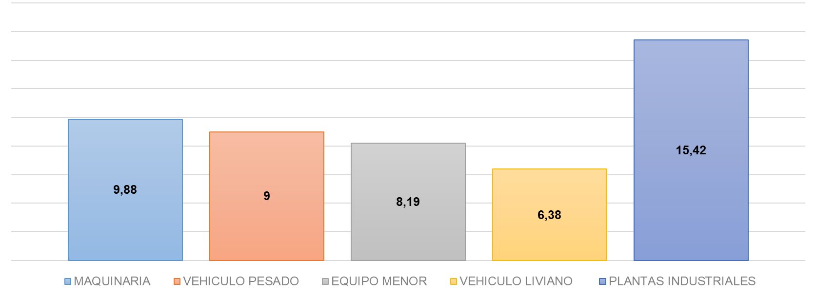Edad media de 9,77 años.
Fuente: Planilla de disponibilidad Corte 30 de junio de 2023

Un alto porcentaje de los equipos de propiedad de la UMV corresponden a modelos de fabricación que sobrepasan los tiempos de vida regular de una máquina, y se encuentran en su etapa de desgaste donde la probabilidad de falla es significativa. Pero que, debido a las funciones que son cubiertas por estos equipos (relacionadas directamente con el desarrollo de actividades misionales de la Entidad), ha sido necesario conservarlos y mantenerlos en operación, postergando procesos de reposición, hasta tanto se cuente con un equipo nuevo que permita cumplir los compromisos que la Entidad tiene con la malla vial de la ciudad.

Se puede concluir que el problema se presenta en todo el parque automotor que supere los 10 años de edad y en aquellos que estén muy próximos a esa edad, que se concentran en los grupos de vehículos pesados y maquinaria.

Espacio público para la Movilidad: El artículo 92 del Decreto 555 de 2021- Por el cual se adopta la revisión general del Plan de Ordenamiento Territorial de Bogotá D.C., establece que el Espacio Púbico para la movilidad está conformado por: 1) red de infraestructura peatonal, 2) la red de ciclo-infraestructura y 3) la red vial, que incluye la malla arterial de integración regional, arterial, intermedia, local y las vías rurales.

